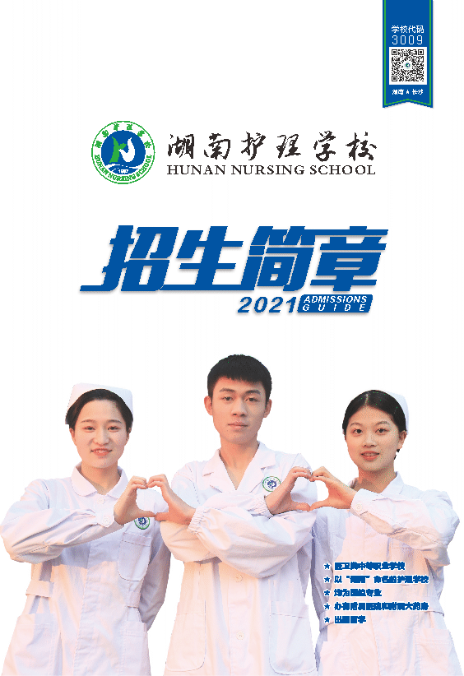

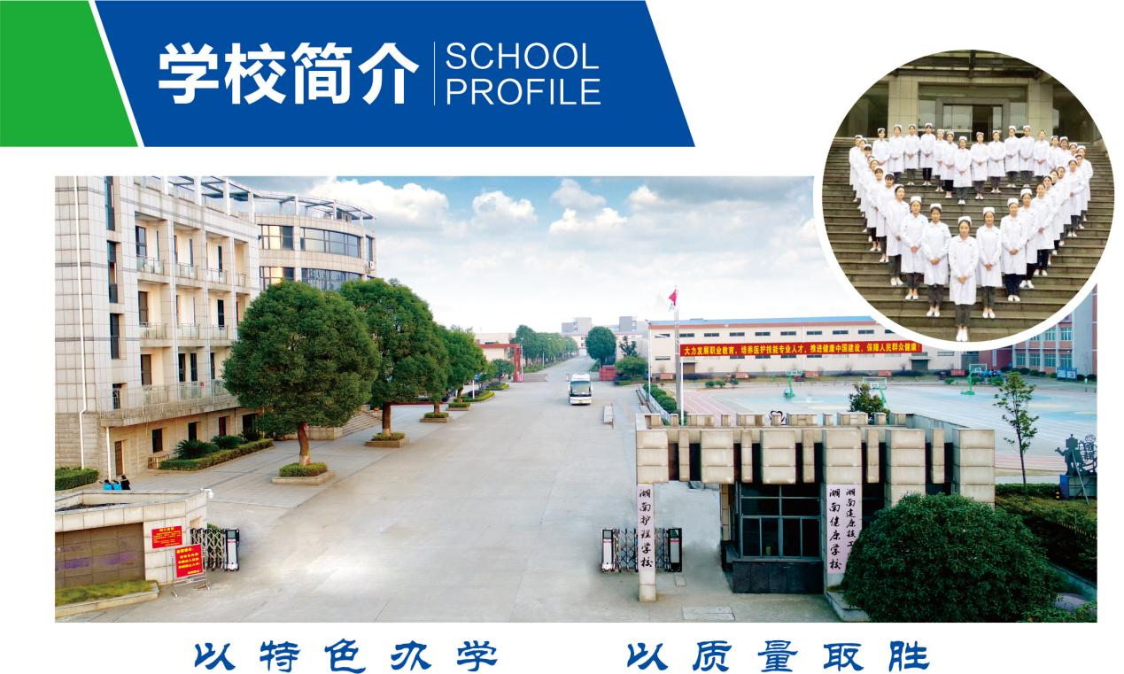
湖南护理学校创建于1987年，是经湖南省教育厅批准成立，教育部备案，长沙市民政局注册登记，长沙市教育局直管，面向全国招生的一所全日制民办医药卫生类的中等职业学校。学校位于长沙市湘江新区，南连金洲大道，北接长常高速，交通方便、环境优美，学校占地面积305亩（已使用190余亩），校舍建筑面积8.6万余平方米，拥有现代化设施、设备的教学楼、实训楼，标准的田径场、篮球场、师生食堂、公寓式学生宿舍等生活设施配套齐全，办有功能齐全的附属医院。?
学校以“厚德健行，仁术康民”为校训，以“关注学生成长，服务社会需求，培养特色人才”为办学理念，依法办学，专家治校，以生为本。立志于培养热爱医卫事业，品格健全，服务基层的应用型技能人才。学校已形成了多形式、多层次、多渠道的办学体系。在全日制中等职业教育的基础上，与湖南省内部分高校合作办学，学生取得中专文凭后，经单招考试合格可进入相应学校学习获取全日制大专文凭，学校还组织开展相关职业技能培训，学生毕业时可获取相应职业资格证书和技能证书。
学校现有教职工228名，专任教师198人，其中双师型30人，本科学历及以上190人，硕士研究生30人，高级职称30人，现有62个教学班。
2019年10月学校在长沙浏阳市官桥镇规划征地1880亩（第一期为730亩），2020年12月16日新校区已顺利开工，以湖南护理学校为基础拟创建湖南卫生健康高等专科学校。

学校近期取得的成绩
（护考通过率2019、2020年分别为92%、93.9%，单招高考升学率2019、2020年分别为95.25%、97.77%）

2019年全国职业院校技能竞赛护理技能 （ 中职 ） 大赛，我校张紫阳同学荣获全国护理技能竞赛二等奖
2019年“天堰杯”首届湖南省医学技能创新创业大赛，我校杨舒茗、梁程杰、罗一凡、任怡同学荣获三等奖
2019年国开大学首届护理病理大赛全国5个一等奖，我校杨玉洁、刘欣同学荣获一等奖，谢蓉同学荣获三等奖
2019年我校赵霆同学考入长沙师范本科院校，超线35分；我校李梁泽同学考入韩国翰林大学
2019年护士资格考试成绩上300分达92%（2017年--2019年护士资格考试划线为双科300分，历年来全国中职护士资格考试通过率平均不足50%）
2019年对口升学率达95.25%
2020年对口升学率达97.77%
2020年护士执业资格证考试合格率达93.9%
2020年“大汉杯”黄炎培职业教育奖创业规划大赛主题赛，我校舒茗、罗一凡、梁程杰、任怡同学荣获三等奖
2020年我校承办并参加宁乡市第七届中职学校学生专业技能竞赛，我校杨雪妍、李晶、刘潇涵、孟赛男、蔡孟瑶同学荣获一等奖，彭英奇、戴静宁、何湘、李洋同学荣获二等奖，李美扬、龚佩、汤豪、张凯、曾含玉、喻虹宇同学荣获三等奖，学校荣获优秀组织奖
2020年我校承办并参加宁乡市第四届中职学生演讲比赛，我校陈晶晶同学荣获特等奖，杨祖怡、李涛同学荣获二等奖，学校荣获优秀组织奖
2020年湖南省职业院校护理技能大赛中职组，我校唐婷、杨雪妍同学荣获二等奖
2021年湖南省职业院校护理技能大赛中职组，我校陈毅、龚佩同学分别荣获全省二等奖，杨雪妍同学荣获全省三等奖
2021年湖南省职业院校技能竞赛“动物外科手术专业技能竞赛”我校陈芸枫、余祥谱、谌洁仪同学跨专业荣获三等奖

报考要求

1、招生对象：2021届初中毕业生。学校不招收未获得义务教育初中毕业证书的学生。
2、要求思想品德好，身心健康。身高体重必须达到面试要求，护理专业，女生156cm以上，男生160cm以上，中药专业和中医康复保健专业女生150cm以上，男生157cm以上（具体身高与体重比率见面试时对照表）,有色盲，色弱，听力障碍不予招收。
3、录取程序：报名（现场报名、网上报名）→面试(以面试细则为准)→初中学考→填报志愿→网上录取，即学生面试合格后预录取再进入学校统一考试，具体时间另行通知。
4、体检不合格、不认同学校的办学理念和管理模式的学生不予以录取。
5、不接受有以下行为的学生入学：不爱国爱校、不孝敬父母、不尊敬师长、仪容仪表不规范、打架斗殴、有纹身、抽烟喝酒、偷盗行骗、隐瞒病史、造谣信谣传谣等行为，如隐瞒病史入学后一经发现直接劝退。
6、报名时务必携带身份证。因办理免学费及相关助学金工作需要，正式报名时务必携带学生本人户口及监护人的户口本、身份证复印件。
7、长沙市应届初中毕业生录取分数线为360分【按中考分数择优录取，长沙市各科中考成绩总分为720分，其它各市按照中考总成绩50%录取，综合素质分除外】。
8、对口升学班报名要求：外地生源须通过我校入学测试（语、数、英），成绩合格者方可入读。【注：长沙市应届初中毕业生语、数、英三科总成绩达到216分可免试入读，具体以入学须知为准】。
9、应届初中毕业生填报志愿时，须将我校（学校代码：3009）填报为第一志愿，以保证正常录取。
10、具体报名要求、录取标准及招生计划以省教育厅、省卫建委、省中医药管理局、长沙市教育局、宁乡市教育局等阳光招生最新文件和学校招生实施细则为准。

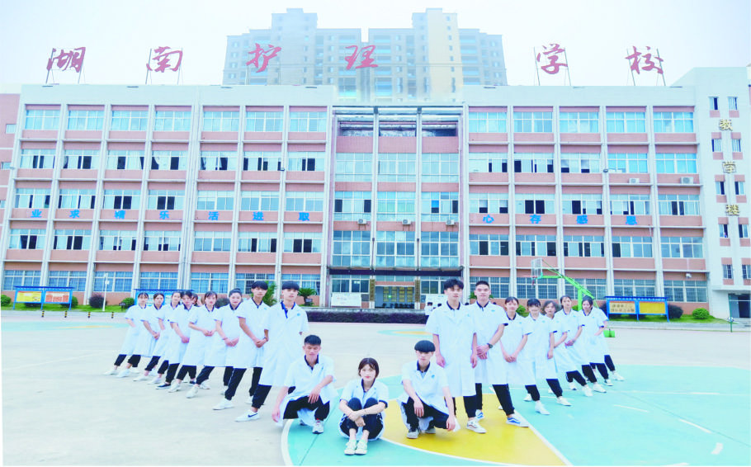

招生专业与计划
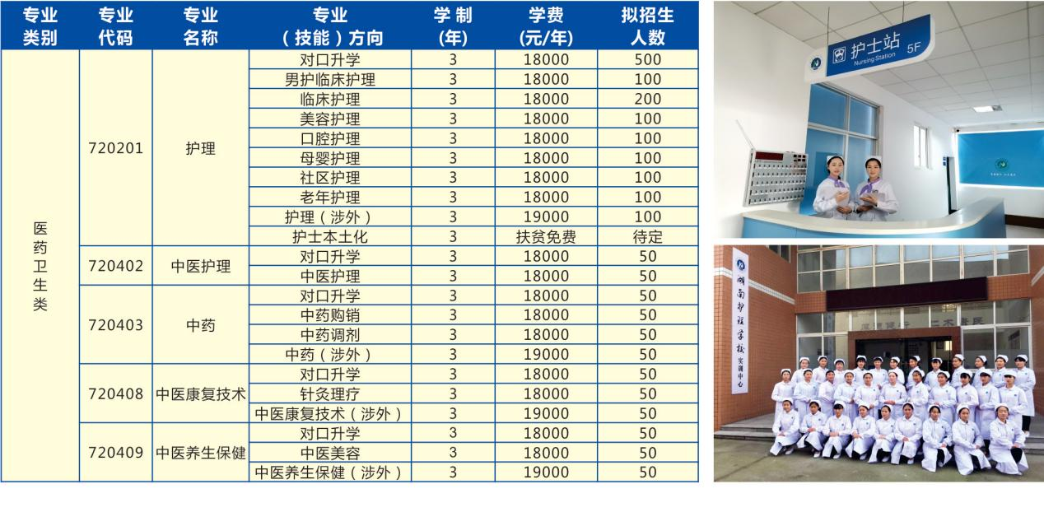特别说明
1、2021年招生专业和招生计划最终以湖南省卫健委、教育厅、省中医药管理局文件和教育局下达的招生计划和《招生指南》为准。
2、学制：护理、中医护理、中药、中医康复技术、中医养生保健对口升学，在校学习时间为3年，3年后参加各高职院校举行的单招考试，成绩合格后到各高职院校全日制学习。
3、乡村护士本土化班为扶贫项目，具体招生及名额以省卫健委文件为准。
4、护理（涉外）、中药（涉外）、中医康复技术（涉外）、中医养生保健（涉外）分为中韩班、中泰班、中加班、中菲班，不同班级会对语言知识方面做相应强化培训（根据报名人数开班）。
5、除学费外的其它学杂费、优惠政策，以面试合格后，学校发放的《入学须知》为准。

专业介绍
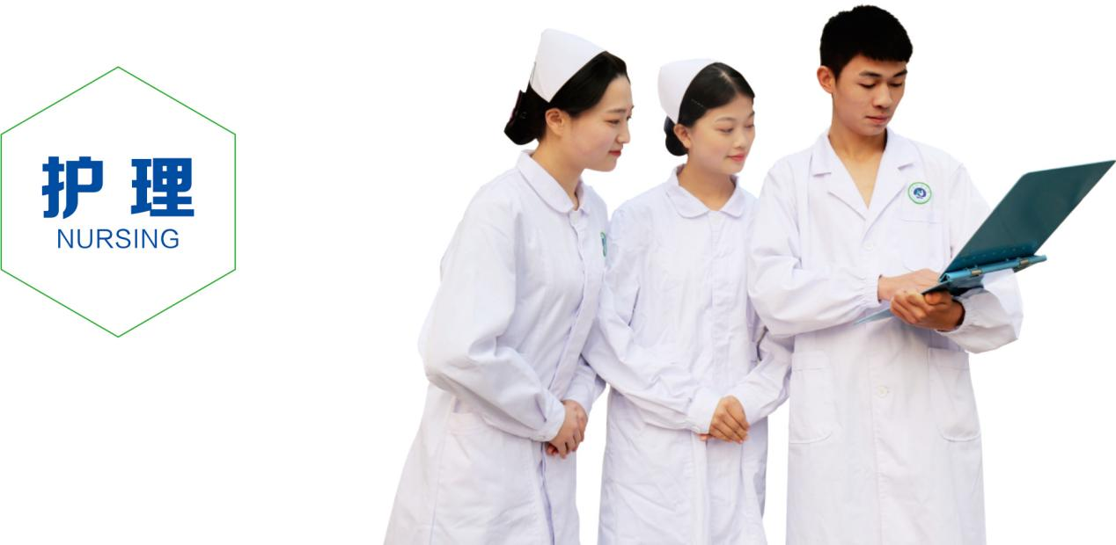

护理 对口升学方向

主干课程：语文、数学、英语、解剖学、生理学、病理学、药物学、健康评估、护理学基础、内科护理学、外科护理学、妇产科护理学、儿科护理学、急救护理学、中医护理学等课程。
就业方向：以参加各高职院校的对口单招为主。
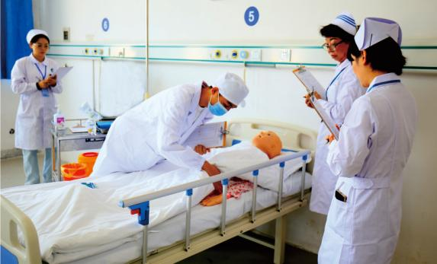

护理 临床护理方向

主干课程：解剖学、生理学、病理学、药物学、健康评估、护理学基础、内科护理学、外科护理学、妇产科护理学、儿科护理学、急救护理学、中医护理学等课程。
就业方向：各级卫生医疗、新型农村合作医疗和城市社区卫生服务机构等单位从事临床各科护理及卫生保健等工作。
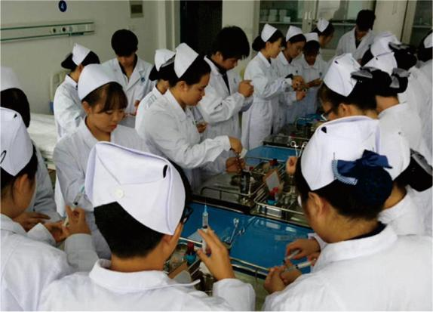

护理 美容护理方向

主干课程：解剖学、生理学、病理学、药物学、健康评估、护理学基础、内科护理学、外科护理学、妇产科护理学、儿科护理学、急救护理学、中医护理学、美容皮肤护理学，美容外科护理学，美容技术与护理，医学美学概论等课程。
就业方向：各级医疗卫生单位、新型农村合作医疗和城市社区卫生服务机构等单位从事临床各科护理及卫生保健、美容医疗机构从事美容护理等工作。
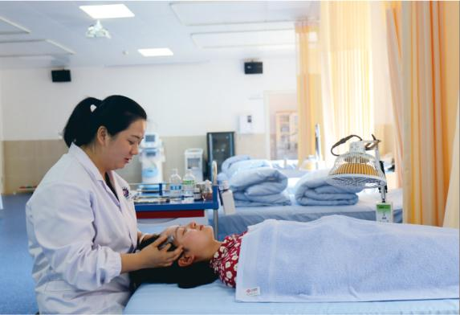

护理 口腔护理方向

主干课程：解剖学、生理学、病理学、药物学、健康评估、护理学基础、内科护理学、外科护理学、妇产科护理学、儿科护理学、急救护理学、中医护理学、口腔解剖生理、口腔护理、口腔疾病概要等课程。
就业方向：各级卫生与健康单位的护理及相关岗位，口腔医院及诊所等单位。
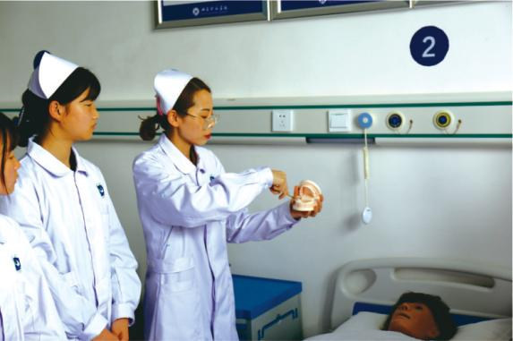

护理 母婴护理方向

主干课程：解剖学、生理学、病理学、药物学、健康评估、护理学基础、内科护理学、外科护理学、妇产科护理学、儿科护理学、急救护理学、母婴保健、遗传与优生、新生儿护理等课程。
就业方向：各级卫生医疗机构、助产士咨询门诊、孕期营养咨询门诊、母婴保健、月子中心等单位从事临床各科护理、家庭护理、社区护理及卫生保健等工作。
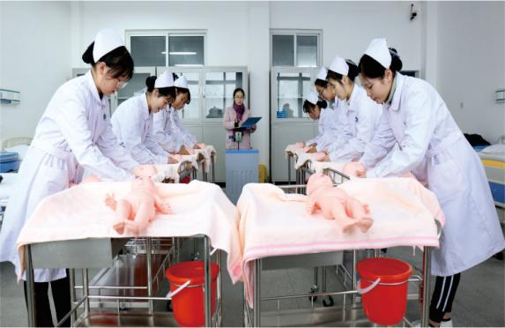

护理 社区护理方向
主干课程：解剖学、生理学、病理学、药物学、健康评估、护理学基础、内科护理学、外科护理学、妇产科护理学、儿科护理学、急救护理学、社区护理等课程。
就业方向：各级卫生医疗机构、新型农村合作医疗和城市社区卫生服务机构等单位从事临床各科护理、家庭护理、社区护理及卫生保健等工作的。
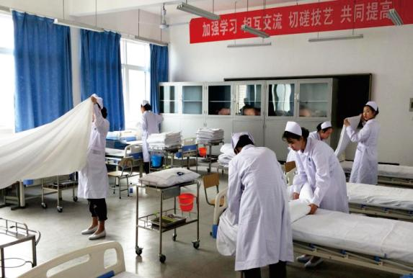

护理 老年护理方向

主干课程：解剖学、生理学、病理学、药物学、健康评估、护理学基础、内科护理学、外科护理学、妇产科护理学、儿科护理学、急救护理学、老年护理、老年心理学、老年保健、老年康复学等课程。
就业方向：各级卫生医疗机构、老年医院、医养结合型养老机构等单位从事临床各科护理、家庭护理、社区护理及卫生保健等工作。
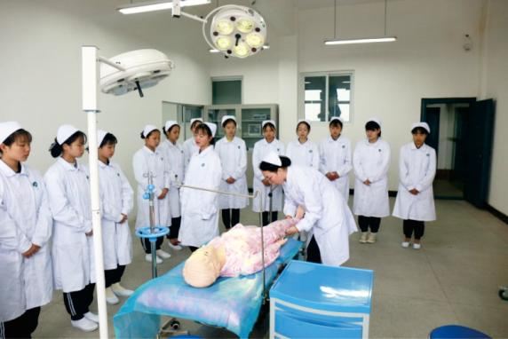

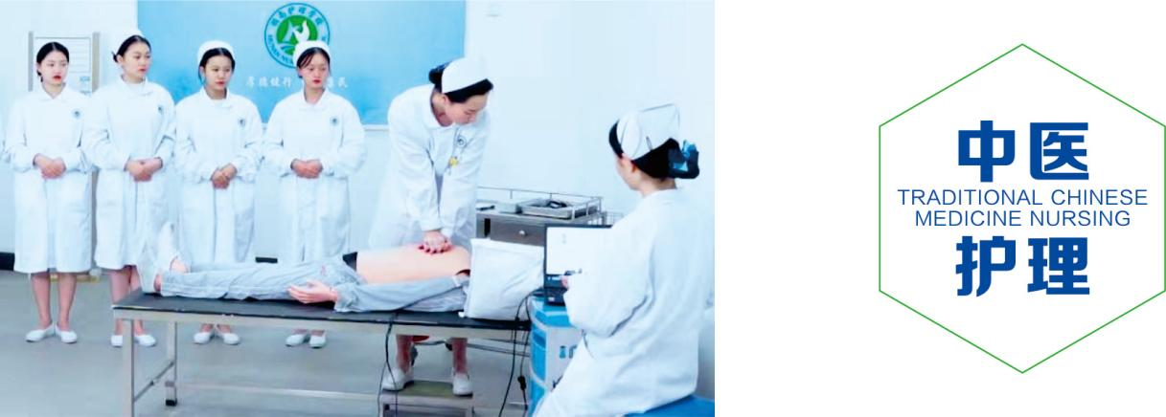

中医护理
主干课程：人体解剖与组织学、生理学、病理学基础、中药方剂、病原微生物与免疫学基础、护理心理学、护理伦理与法规、精神科护理、德育、语文、数学、英语、护理礼仪与人际沟通、计算机应用基础、公共艺术、体育与健康、护理学基础、中医护理技术、内科护理、外科护理、妇科护理、儿科护理、急救护理技术、健康评估、药物应用物理、中医护理学基础、社区护理、健康教育、营养与膳食。

培养目标：培养具有一定的文化基础知识和中医护理知识，熟练的中西医临床护理和生活护理技能，适应医疗卫生改革的职业变化，能以健康的身体和心理从事中医护理、预防保健、康复、健康宣传教育等工作，成为“下得去、留得住、用得上”的技能型中医护理人才。

就业方向：基层医疗卫生机构（特别是二级以下医疗卫生机构）：中医医院、疗养院、社区医疗服务中心、中医药预防保健服务中心、社会康复保健服务机构、养老服务机构、临终关怀服务机构、家庭病床等护理岗位。
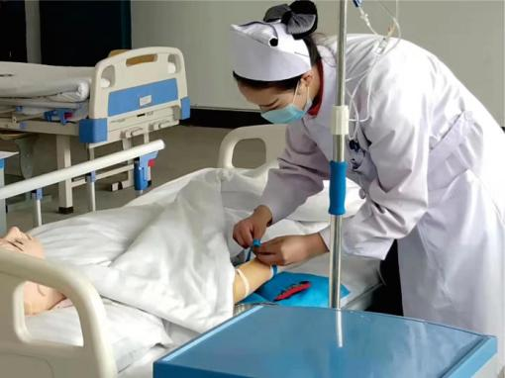

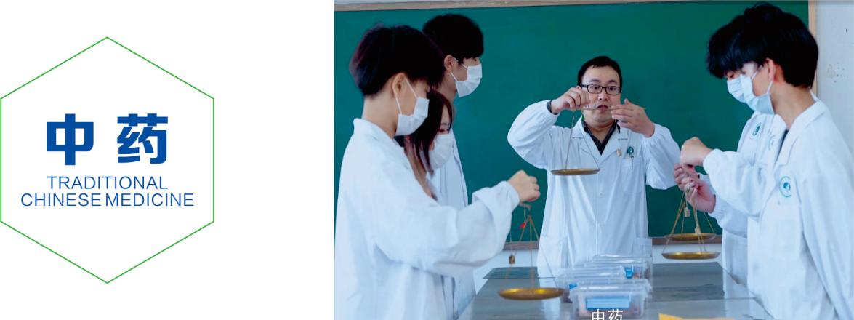

中药制剂方向

主干课程：医用物理学、生理学、生物化学、病原学概论、医学生物学、药理学、无机化学、定量分析、有机化学、仪器分析、物理化学、中医学基础、中药学、方剂学、药物的波谱分析、中药化学、药用植物学、中药鉴定学、中药炮制学、中药药剂学、中药药理学、中药制剂分析和药事管理学等。
培养目标：本专业培养能在医院、药品经营企业、药品生产企业等企事业单位，从事药物制剂、药学保健等工作，具有药学基本理论和技能，具有良好职业道德和职业生涯发展基础的中等应用型技能人才。
就业方向：从事中药检验、药厂、医院、医药公司等机构的药品调制，制剂室制剂员，药品质量检验员，药品养护员等相关工作。
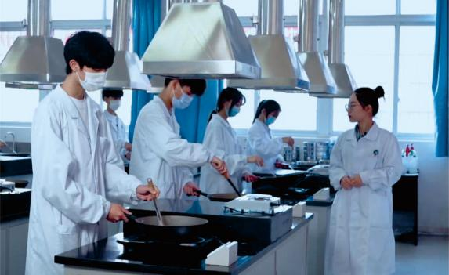

中药购销方向
主干课程：医药市场营销、医用物理学、生理学、生物化学、病原学概论、医学生物学、药理学、无机化学、定量分析、有机化学、仪器分析、物理化学、中医学基础、中药学、方剂学、药物的波谱分析、中药化学、药用植物学、中药鉴定学、中药炮制学、中药药剂学、中药药理学、中药制剂分析和药事管理学等。
培养目标：本专业培养能在医院、药品经营企业、药品生产企业等企事业单位，从事药物制剂、药学保健等工作，具有药学基本理论和技能，具有良好职业道德和职业生涯发展基础的中等应用型技能人才。
就业方向：从事中药检验、药厂、医院、医药公司等机构的药品调制，制剂室制剂员，药品质量检验员，药品养护员等相关工作。
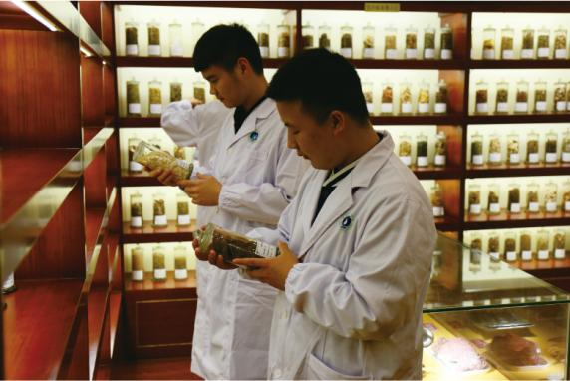

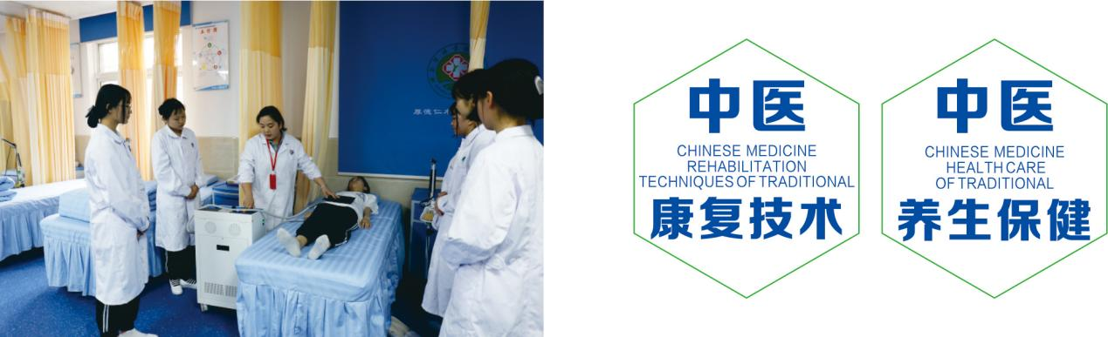

中医康复技术 针灸理疗
主干课程：德育、语文、数学、英语、体育与健康、计算机应用基础、艺术、心理健康、临床疾病概要、中医基础理论、现代康复治疗技术、中国传统康复治疗技术、中医养生康复技术、心理康复治疗技术、中医康复学等。
培养目标：本专业培养德、智、体、美、劳全面发展，具有良好职业道德和人文素养，掌握系统的中医基础理论、中医康复理论和基本知识，具备以中医学理论为指导，利用传统医学的多种治疗手段，为患者提供康复治疗服务的能力，具备独立学习和尝试传统康复领域新技术新方法的能力，从事中医康复技术服务工作的高素质应用型技术技能人才。
就业方向：各级医疗单位、养生保健企业、美容企业、各级医院康复科、康复保健中心、社区康复保健机构、从事中医康复技术服务工作。
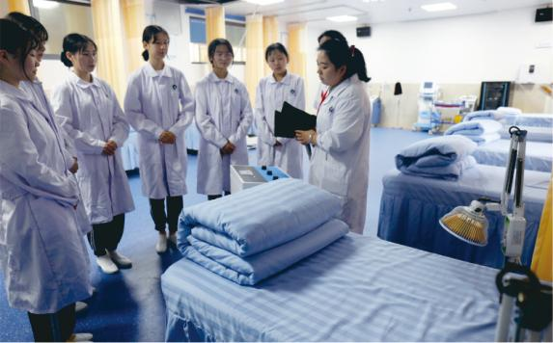

中医养生保健 中医美容
主干课程：德育、语文、数学、英语、体育与健康、计算机应用基础、艺术、心理健康、中医基础理论、中医情志养生学、中医饮食保健学、中医传统气功养生学、中医运动保健学、中医针灸推拿养生学、人文环境养生学、实用流行保健技术。
培养目标：本专业培养德、智、体、美、劳全面发展，具有良好职业道德和人文素养，具备必要的中、西医学基本理论、基本知识，掌握中医养生保健及实用养生保健基本技术，能从事中医养生保健服务、养生保健教育培训等工作的高素质实用型人才。
就业方向：各级医疗单位、养生保健企业、美容企业、各级医院康复科、康复保健中心、社区康复保健机构、从事中医养生保健服务、养生保健教育培训等工作。
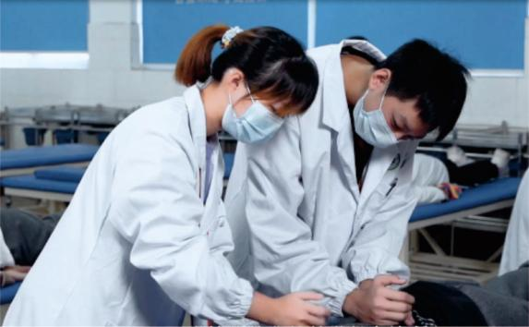

高考单招升学专栏

升学优势 2019年升学率95.25%，2020年升学率97.77%

与普通高考相比，职高生参加高考单招升学具有：专业对口性强、升学录取率高、就业前景广阔等优点。2019、2020年省内多所医卫类相关的高职院校来我校进行了招生宣传。
2019年我校单招考试报名749人，录取713人，录取率为95.25%，2020年我校单招考试报名403人，录取394人，录取率为97.77%，取得了喜人成绩，附部分院校录取信息如下：
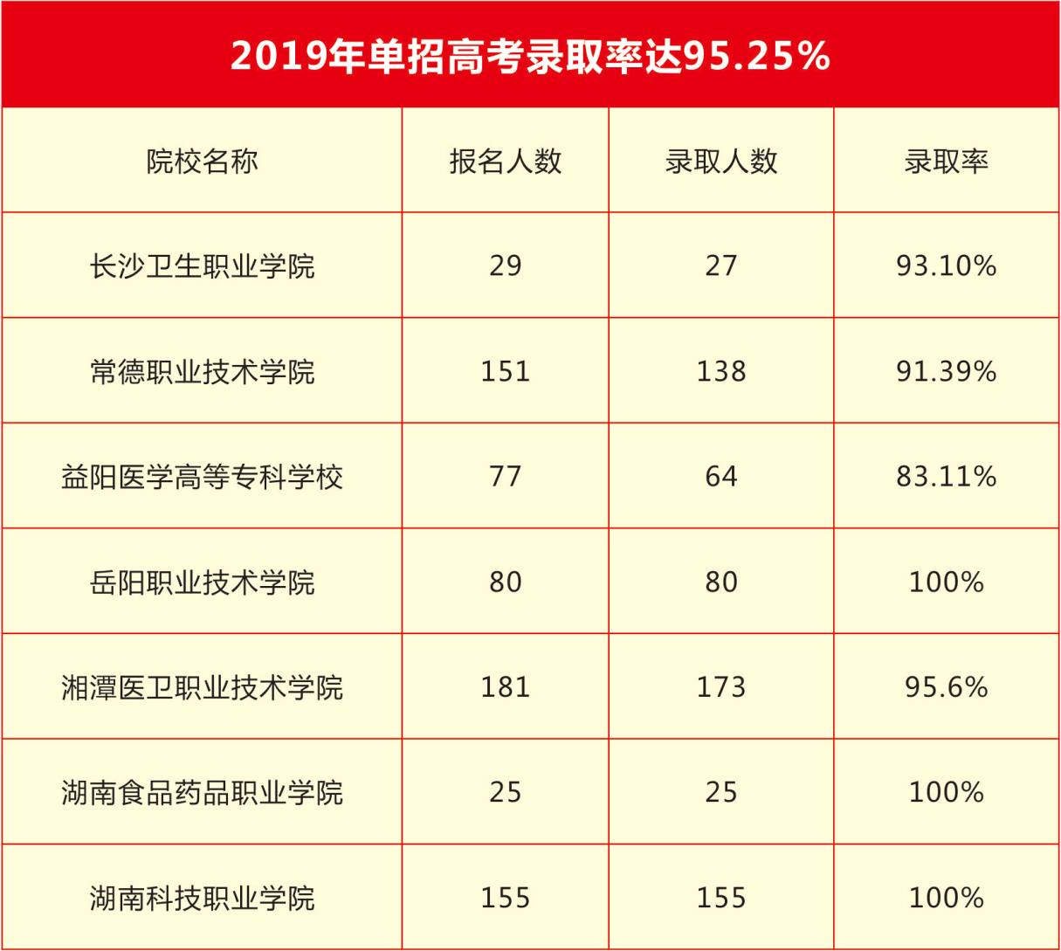

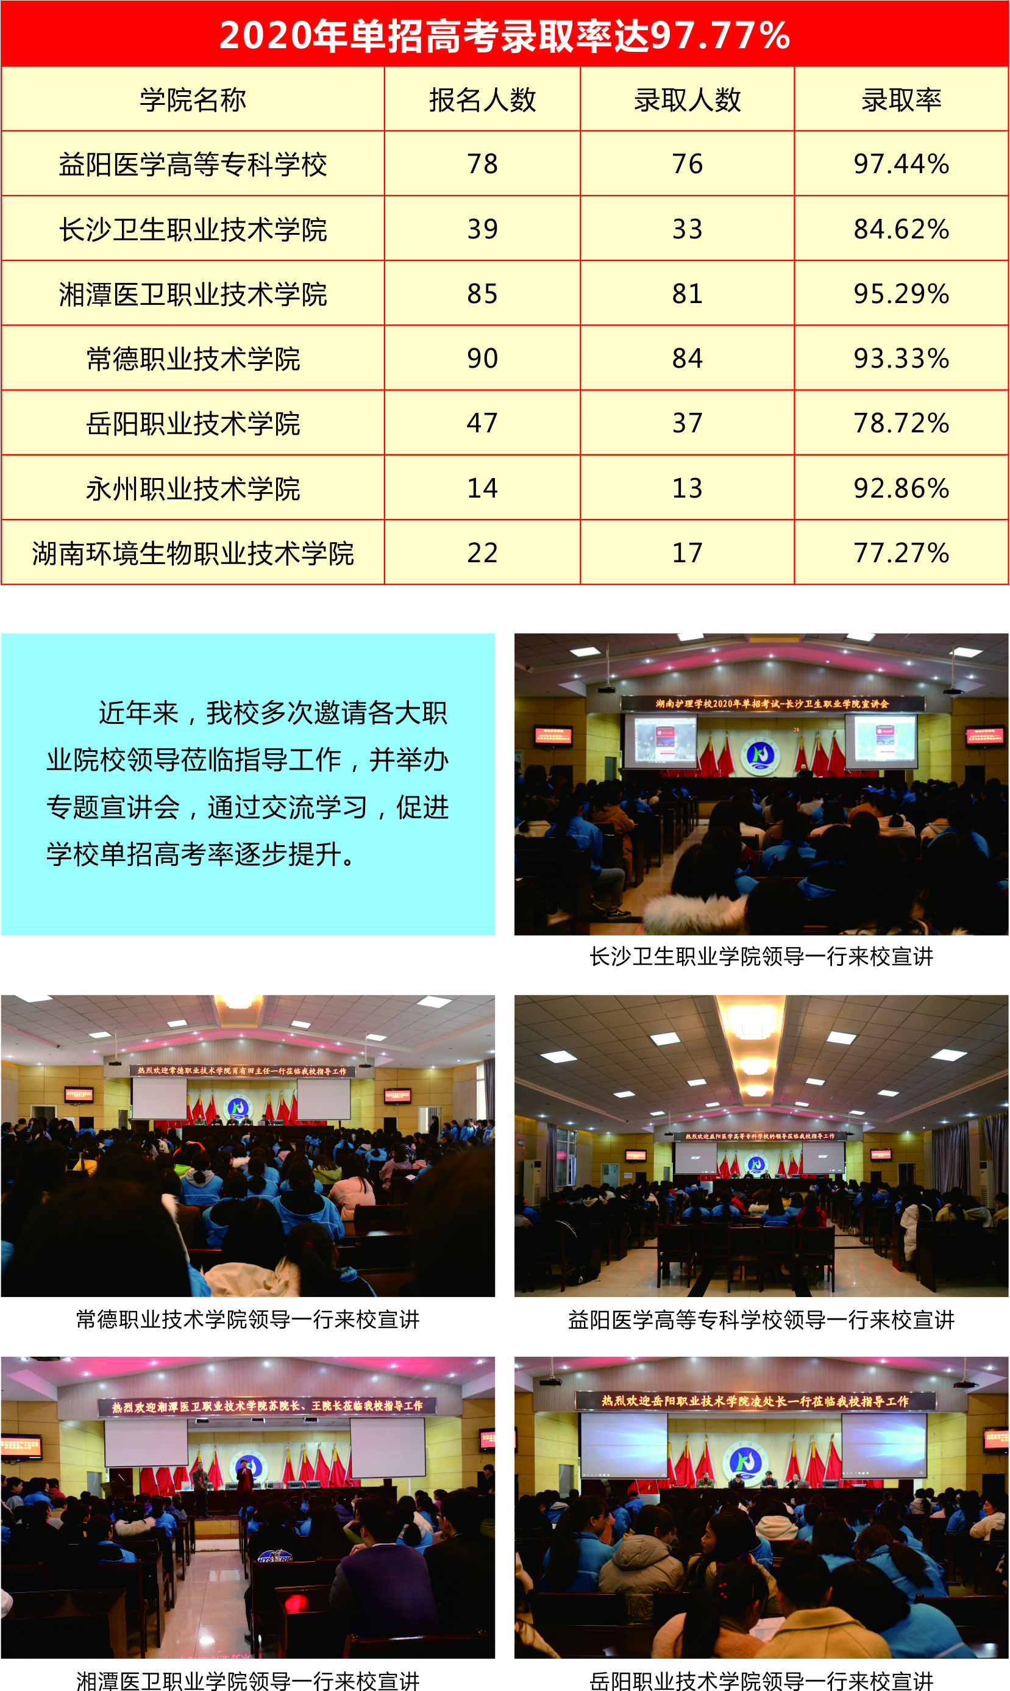

教学质量

护士执业资格证通过率专栏 2019年通过率92%，2020年通过率93.9%
我校护理专业教学及紧贴实践、紧扣实战，教学成果显著，成绩斐然，涌现出一大批高分学生。现将具体情况汇报如下：
一、2019全校护士执业资格证考试参考人数为815人，护士执业资格证考试合格人数为746人，通过率达到92%，2020年全校护士执业资格证考试人数为410人，护士执业资格证考试合格人数为385人，通过率达到93.9%，(历年全国中职护士执业资格证考试通过率平均不足50%)。
二、由王茜老师带的1729班，在2020年护士执业资格证考试中，参考人数40人，合格人数40人，全班通过率100%。
三、2019、2020年部分班级通过率情况成绩单如下：

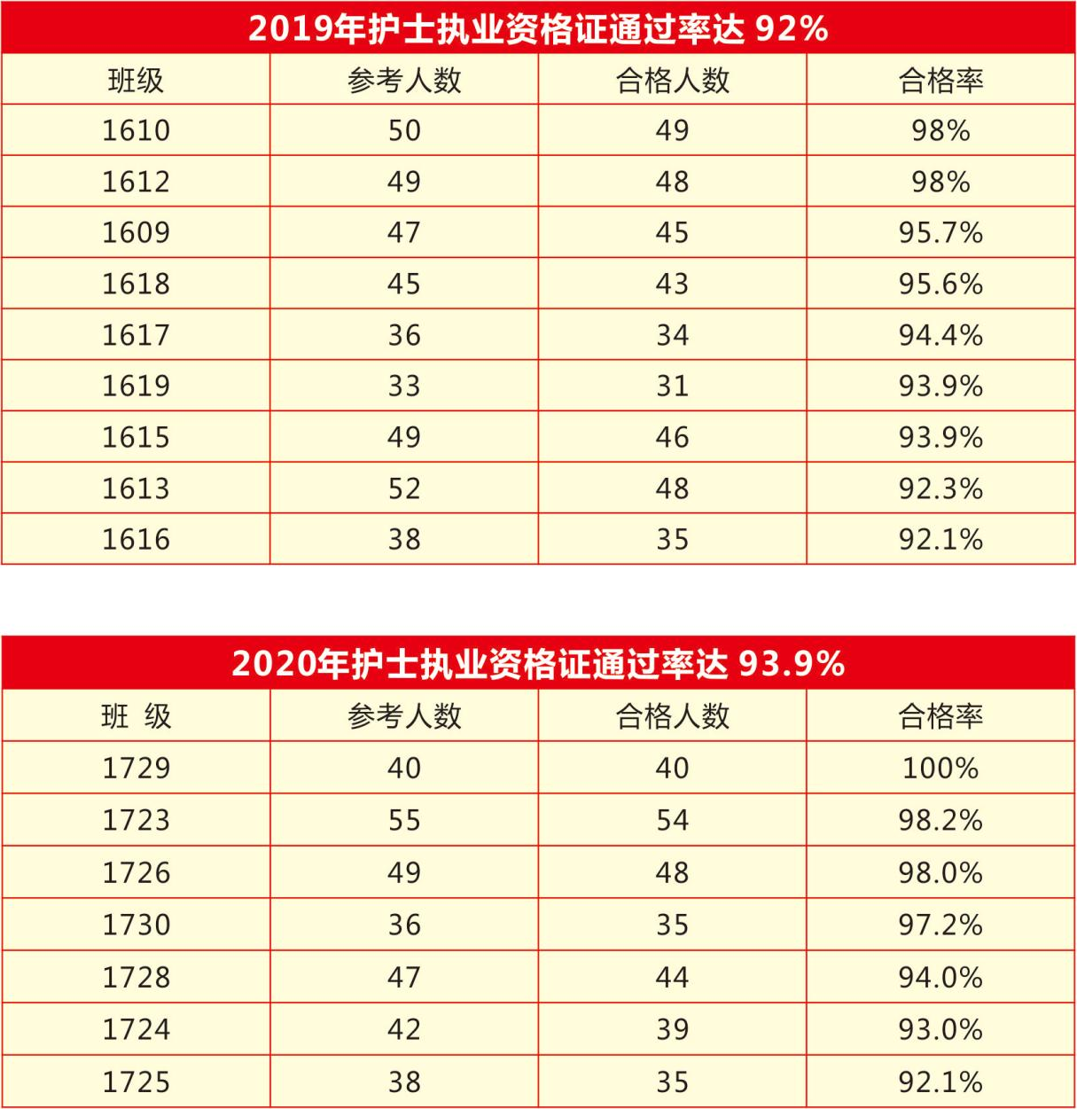

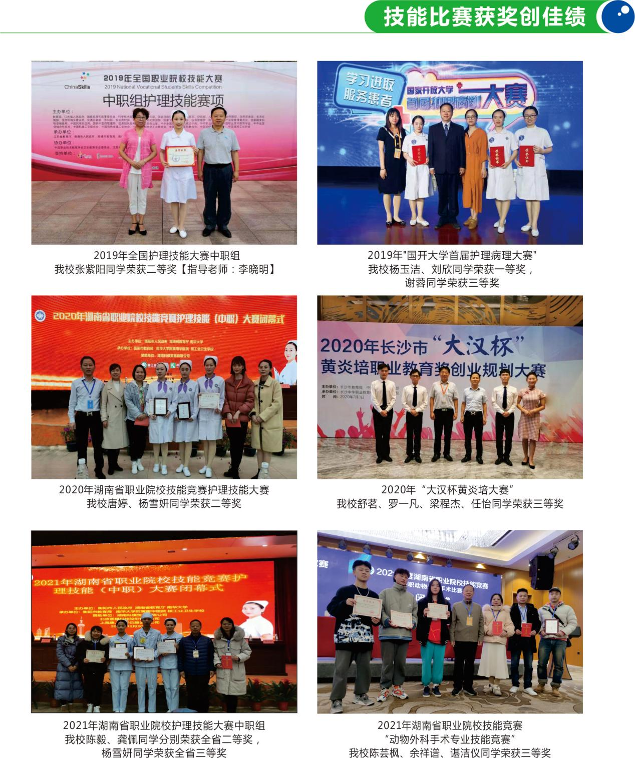

出国留学专栏
我校与韩国翰林大学、信韩大学、建国大学、泰国曼谷吞武里大学、菲律宾圣保罗大学、加拿大多伦多海湾专修学院等合作。

留学趋势
我国自从改革开放以来，经济飞速发展，国民的生活也越来越富足。同时出国留学群体的年平均增长率接近20%。据统计2017年将近60万的学生出国留学。
2019-2020年，留学行业呈现以下趋势
1、留学想法萌生早，留学群体低龄化。
2、留学主要动因改变，注重教学生活环境、留学经历和专业深造。
3、亚洲留学“钱少事少离家近”非常适合工薪阶层。
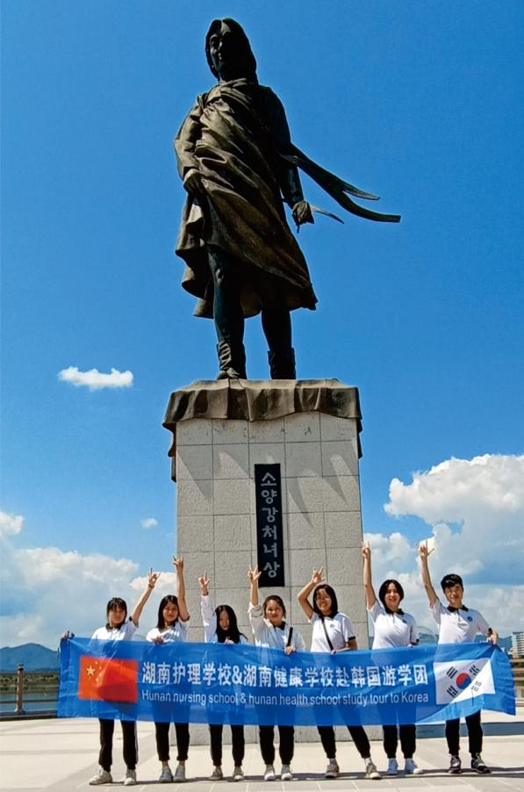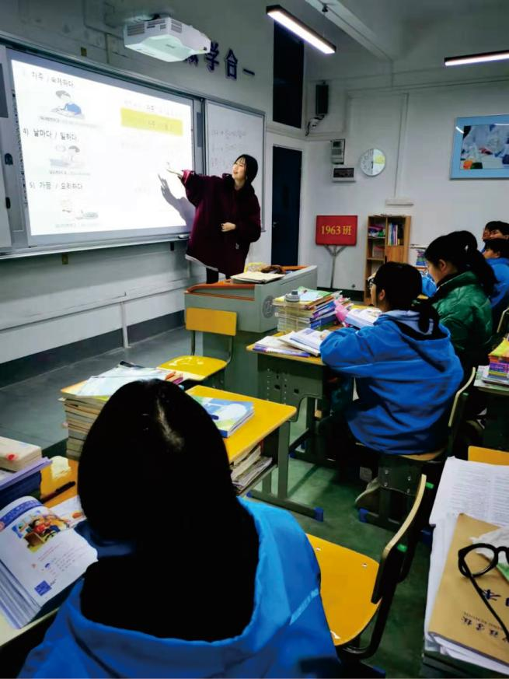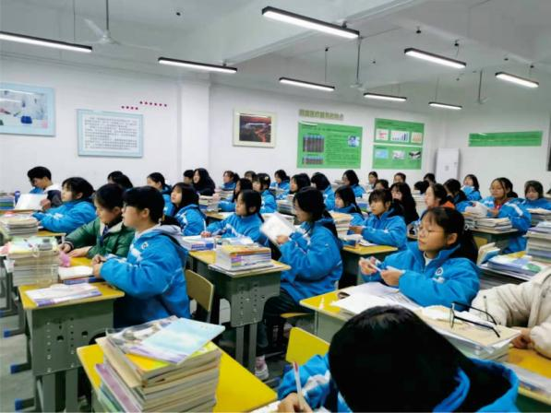

中韩班
护理方向：主干课程在临床护理的课程的基础上增加韩语。
中药方向：主干课程在中药课程的基础上增加韩语。
中医康复保健方向：主干课程在中医康复保健课程的基础上增加韩语。

韩国留学优势： 教育水平发达，文凭含金量高，学历在世界各国都予以认可。学习设置专业广泛，学习生活环境舒适。申请周期短，签证成功率高。合法打工，学习和生活费通过打工可以自理。毕业前景可观，发展方向宽广。学费适中，工薪阶层能承担。

合作学校：中韩班在校学习三年后，推荐去韩国信韩大学、翰林大学、建国大学，学习4年后拿该校的全日制本科毕业证。学习优秀可继续读两年，取得全日制硕士文凭。
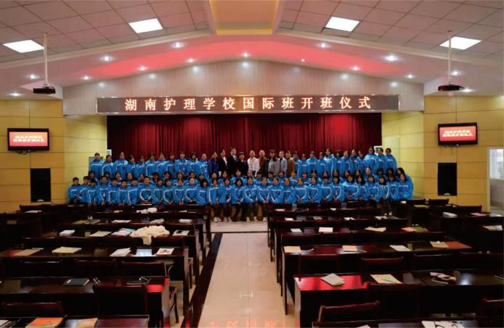

中泰班
护理方向：主干课程在临床护理的课程的基础上增加泰语。
中药方向：主干课程在中药课程的基础上增加泰语。
中医康复保健方向：主干课程在中医康复保健课程的基础上增加泰语。

泰国留学优势 ： 国家推荐外国高校，免高考，中国教育部认证。中文，英语，泰语三语授课，免雅思。本硕博连读，就业升学无忧。费用低廉，工薪家庭能承受。拥有国际化视野，跨文化思维，国际化的职业技能。

合作学校：中泰班在校学习三年后，推荐去泰国曼谷吞武里大学，学习4年后拿该校的本科毕业证。学习优秀可继续读两年，取得全日制硕士文凭。
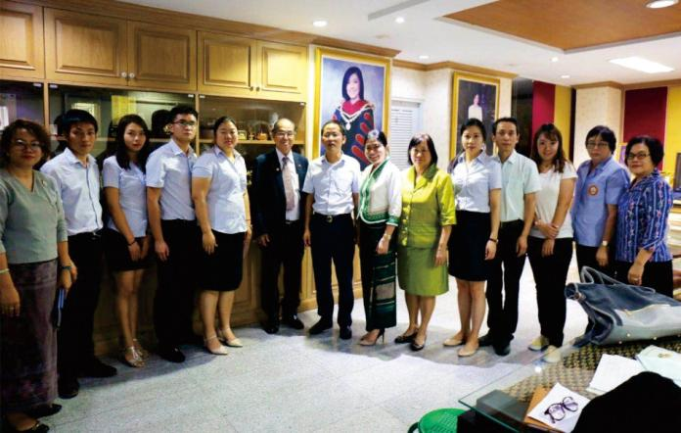

中菲班
护理方向：主干课程在临床护理的课程的基础上增加英语。
中药方向：主干课程在中药课程的基础上增加英语。
中医康复保健方向：主干课程在中医康复保健课程的基础上增加英语。
菲律宾留学优势：申请入学门槛低。学历学位含金量高，教育部认证，可通行于欧美。教育体制接轨欧美。费用低廉，工薪家庭能承受。造就英语语言精英，菲律宾是世界第三大英语国家，英语是其官方语言。拥有国际化视野，跨文化思维，国际化的职业技能。
合作学校：中菲班在校学习三年后，可推荐去菲律宾圣保罗大学，学习4年后拿该校的本科毕业证。学习优秀可继续读两年，取得全日制硕士文凭。
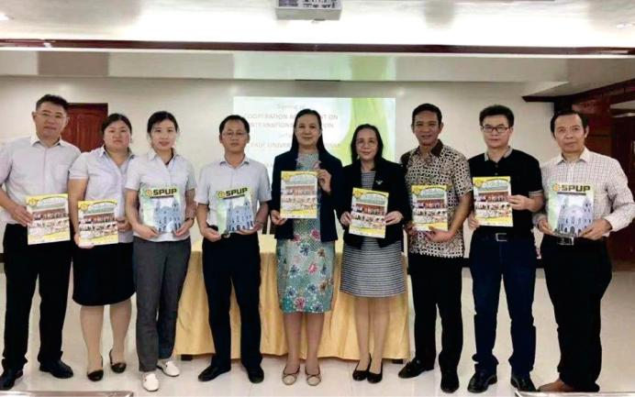

中加班
护理方向：主干课程在临床护理的课程的基础上增英语。
中药方向：主干课程在中药课程的基础上增加英语。
中医康复保健方向：主干课程在中医康复保健课程的基础上增加英语。

加拿大留学优势：加拿大教育体系属北美教育体系，含金量高。加拿大是发达国家，社会稳定，工资丰厚。毕业即可获得工作签证，也可以申请移民。拥有国际化视野，跨文化思维，国际化的职业技能。加拿大是世界上最适合居住国家之一，环境优美，空气清新。

合作学校：中加班在校学习三年后，推荐去加拿大多伦多海湾专修学院完成8个月的NCLEX-RN护士备考课程。这个课程是为成为加拿大的注册护士(RN)的护士毕业生而设计的。学校每年都会协助加拿大护士学生和国际护士学生通过注册护士执照考试。
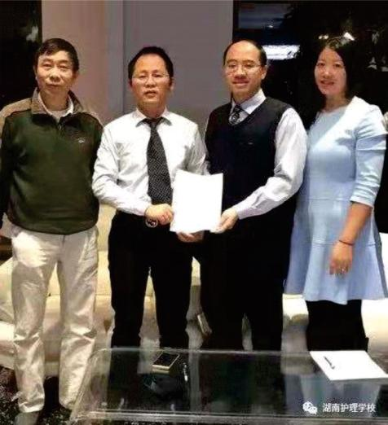

专家团队
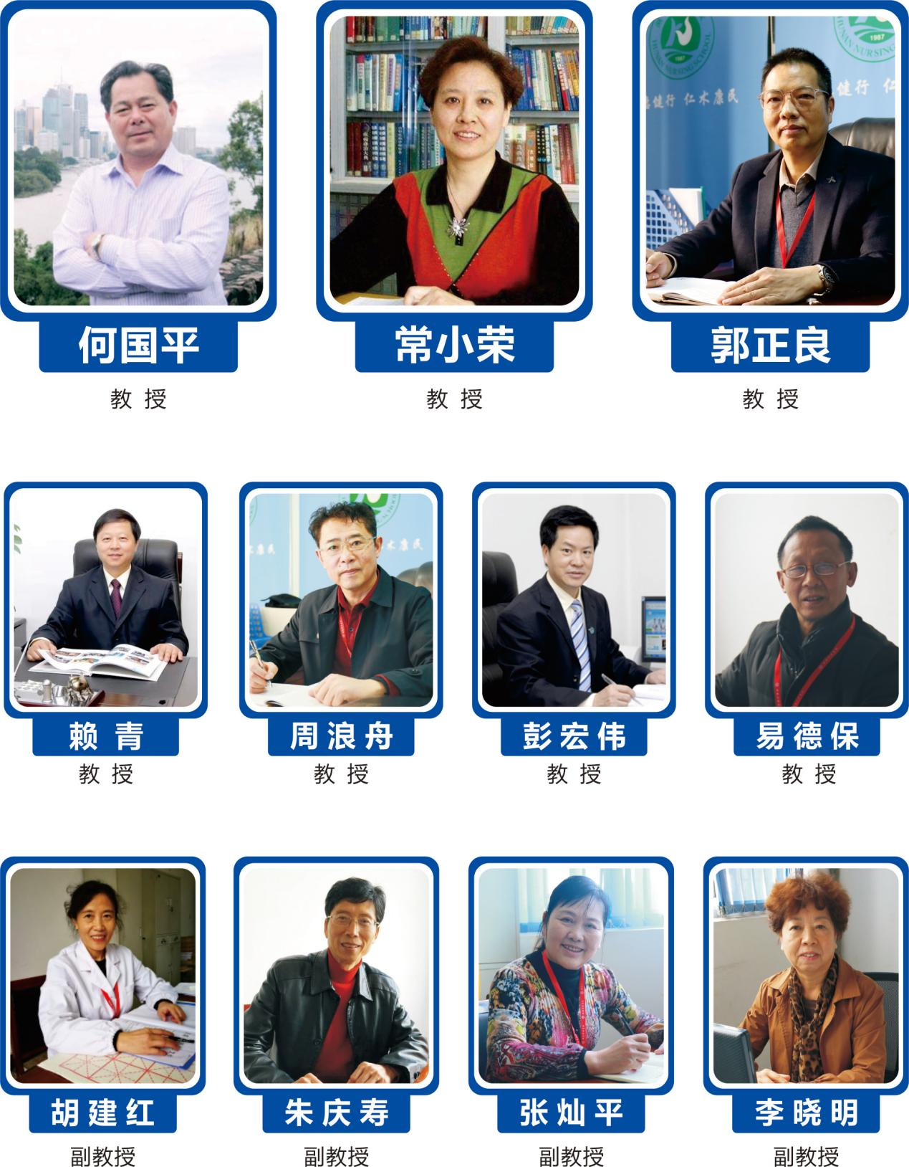

护理专业麻醉铺床法和静脉输液技能大赛
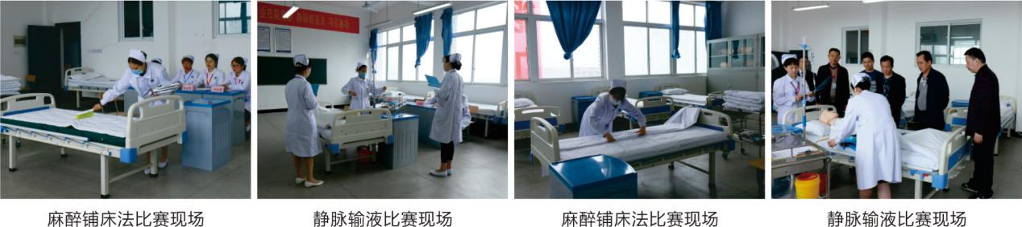

中药实训课
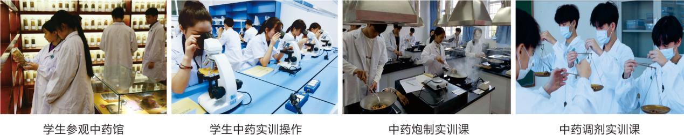

中医康复实训课
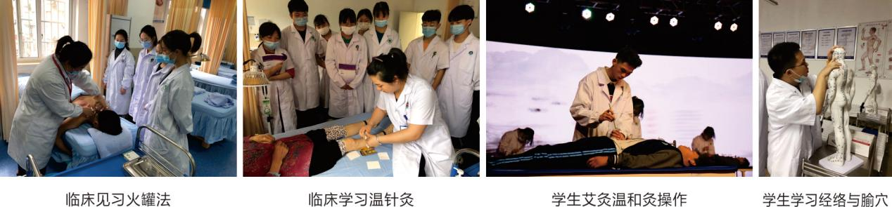

国际交流
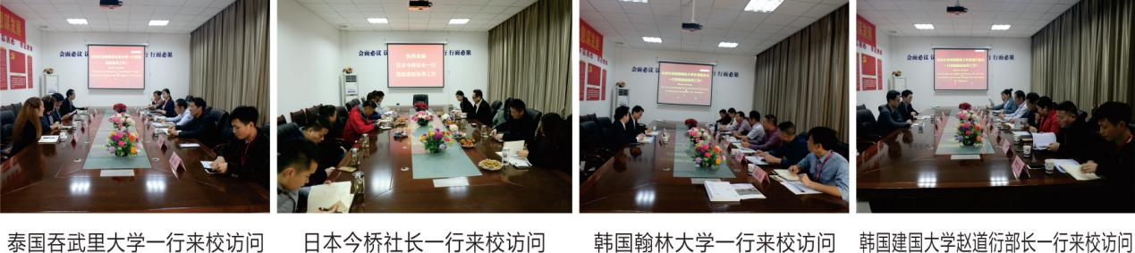

护理专业临床实习专栏

实习实训让学生与医院零距离

前 言
临床生产实习是实践性教学的重要环节，是学校教学的重要组成部分，在学生的职业教育中占有非常重要的地位。为了给学生提供优良的实习资源，学校与长沙市中心医院、长沙市第三医院及湖南中医药大学附属医院、邵阳学院附属医院、各县人民医院等30多家医院签订护理专业学生实习协议。今年长沙市中心医院邓长辉院长、护理部席明霞主任；长沙市第三医院唐广良主任、李英护士长及湖南中医药大学附属医院科教科蒋玉琼主任、主管实习教学的曾维老师分别来我校选拔实习生，在选拔过程中各医院领导对我校学生的表现予以了充分的肯定，并对学生们提出了实习期的要求和殷切的希望。学校护理专业学生全部按实习大纲的要求安排到实习医院。
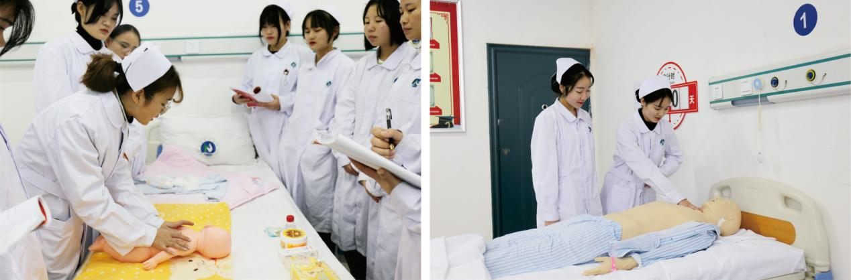

54所实习合作医院【排名不分先后】
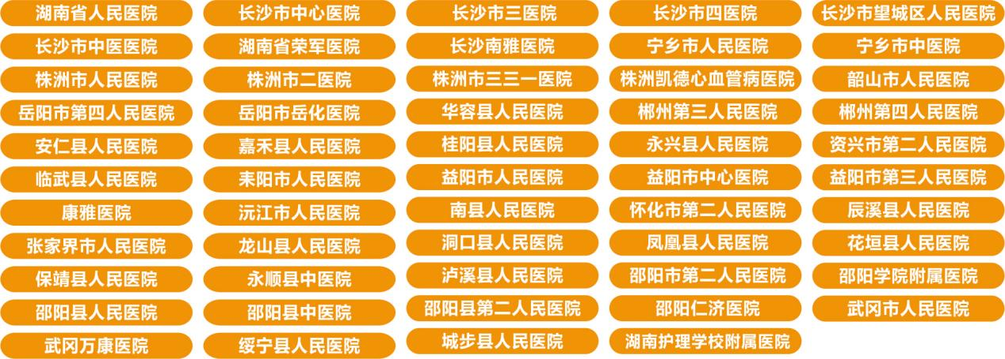

护理专业临床实习专栏

部分实习医院简介
湖南省人民医院位于湖南省长沙市湘江之畔，天心阁旁。始建于1912年，是一所以医疗为主，集教学、科研、预防保健和社区服务于一体的省属唯一的综合性三级甲等医院、爱婴医院，亦为湖南师范大学第一附属医院、中南大学湘雅医学院仁术教学医院。
医院现已发展成为一所集医疗、教学、科研、预防保健和社区服务于一体的综合性三级甲等医院、爱婴医院，为国家药物临床试验机构、卫生部全科医师培训基地、人力资源与社会保障部博士后科研工作站、卫生部内镜诊疗中心（骨关节外科、耳鼻喉科）。 先后获得“全国五一劳动奖状”、“全国百姓放心示范医院”、两次获“全国医药卫生系统先进集体”等荣誉和称号。
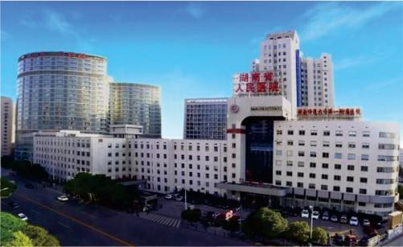

长沙市中心医院是一所集医疗、急救、保健、康复、科研、教学为一体的三级甲等综合医院。医院筹建于1998年，成立于2000年6月1日，由原长沙市第二医院、第五医院、急救站、老年医学研究所合并组建而成，设有本部和北院。医院本部位于长沙市韶山南路与二环线新中路立交桥交界的要冲地带；北院位于长沙市湘春路长春巷2号。
长沙市中心医院长期承担着各大院校的临床实习带教工作、有着丰富的带教工作经验、拥有多项科研成果。
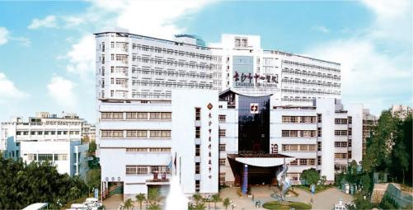
湖南中医药大学附属医院（宁乡市人民医院）创建于1939年9月8日，是一所集医疗、保健、教学、科研为一体的二级甲等综合医院。附设宁乡市120紧急救援中心，是宁乡市红十字医院，湖南省中医药大学附属医院，是宁乡市的医疗技术指导中心。
宁乡市人民医院是湖南中医药大学附属医院，有着先进的临床实习带教工作团队。
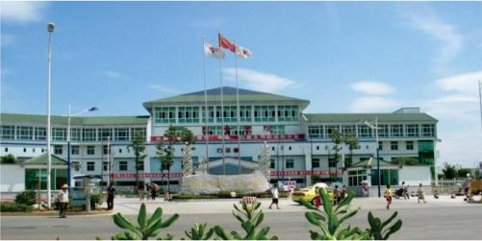
长沙市第三医院位于湖南省长沙市天心区劳动西路176号，占地面积38628平方米，始建于1923年，是一所集医疗、教学、科研、预防于一体的三级综合医院，是长沙市医保定点医疗单位。
长沙市三医院临床教学历史悠久。早在50年在代，医院即承担了各大高等院校的临床实习带教工作，带教老师经验丰富、有着极强的专业素质、专业技能水平突出、成绩显著。
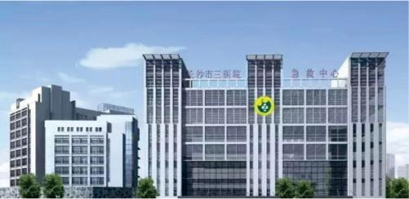
张家界市人民医院是本市境内唯一一所集医疗、科研、教学、预防保健及康体疗养为一体的三级甲等综合医院。2015年1月，市中心城区市级公立医疗机构（原市人民医院、市第二人民医院、市妇幼保健院）整合，组建新的人民医院，占地面积507.9亩。
医院先后承担国家自然基金会、吴阶平基金会、省部级和市厅级科研课题百余项，荣获国家级、省部级科技奖励40余项。先后获全国百姓放心百佳示范医院，全国医疗服务价格和成本监测先进医疗机构，全国医院感染横断面调查先进单位，全国厂务公开先进单位，全国模范职工之家，全国“三八”红旗集体和全国医药卫生系统先进单位等荣誉称号。
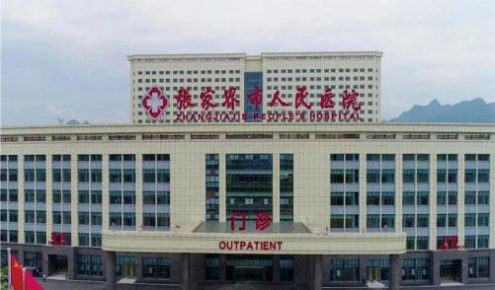

实习目标
学生通过毕业实习，进一步培养学生良好的职业道德和全心全意为病人服务的思想，形成“以病人为中心”的护理理念，熟练护理操作，巩固临床专科护理理论和知识，了解和实践临床专科护理新技术和新业务；并将护理心理学知识融会贯通于实践中，以提高对常见病的防治能力、综合分析能力和解决问题的能力；成为具有良好职业素质和及时获取信息能力的合格护理人才。

部分学生医院实习合影
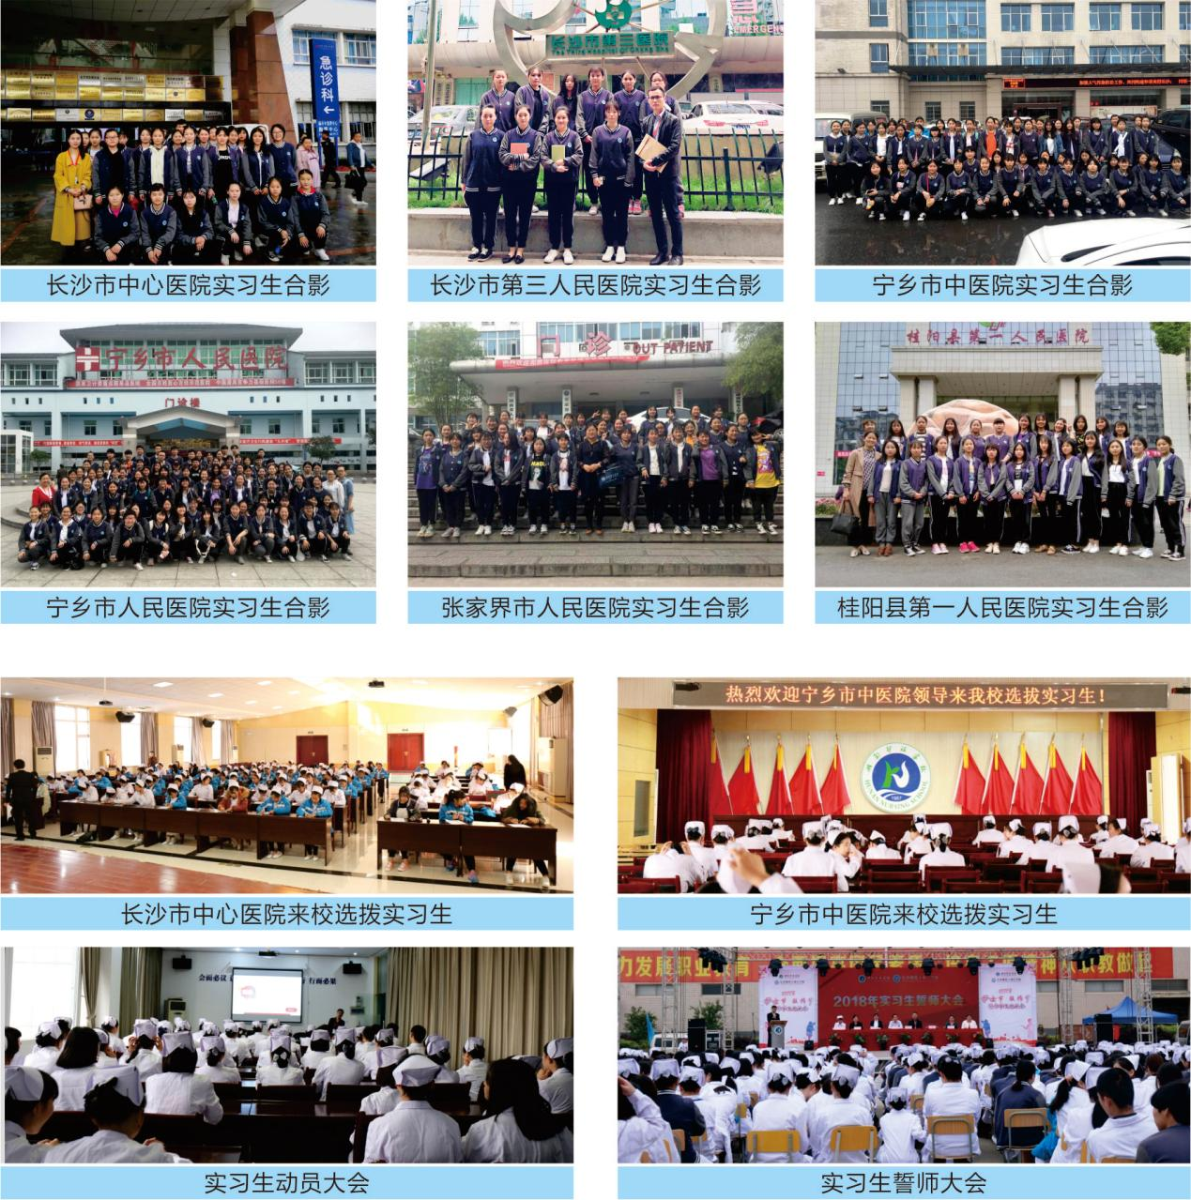

附属医院简介
学校附属医院是始建于1987年具有深厚文化底蕴的湖南护理学校创办的一所附属医院。医院坐落于长沙市湘江新区金洲大道美洲路1号，宁乡市高新产业园区内。是经宁乡市卫生行政部门批准成立的一家集预防、医疗、科研、教学、保健、康复、体检于一体的综合医院。
目前，医院能开展社区各科常见病、多发病的诊治，危重病人的救护服务。医院为医药卫生类各专业学生的实训基地，承担湖南护理学校护理、药学、康复治疗技术和中医康复保健等临床教学任务。依托护理学校，重点发展中医康复保健理疗等特色专科。医院配备自动查询和移动智慧医院系统，可以开展预约挂号、微信自助缴费和各项业务查询服务，极大地方便群众就医。医院还购置了大型移动式体检车，车上拥有DR等多项体检设备，可直接进入社区、工厂、学校开展全面体检服务。
医院现有员工40余人，有高级职称5人，中级职称10人，医院业务用房5000多平米，编制床位40张，拥有彩色B超，DR, 血液分析仪、全自动生化分析仪、心电图、利普刀、射频治疗仪、心电监护仪、电解质分析仪等诊疗设备。医院设有门诊科室：内科、外科、妇科、儿科、中医科室及急诊与大综合住院部，并有检验科，药房等，拥有两个诊疗中心：健康体检中心及康复理疗中心。
拥有30多年历史的湖南护理学校，为附属医院发展积淀了历久弥新的医院文化，使之充满朝气与活力。湘护校医院人始终坚持“以病人为中心，以科技兴院为发展目标”，将秉承“厚德仁术，求实进取”的院训精神，以精湛的医术和高度的责任感承载生命的重托，努力建设本地区一流的技术、一流的设备、一流的环境、一流的服务“四个一”的高品质一级综合医院，竭诚为学校师生及人民群众的健康保驾护航！
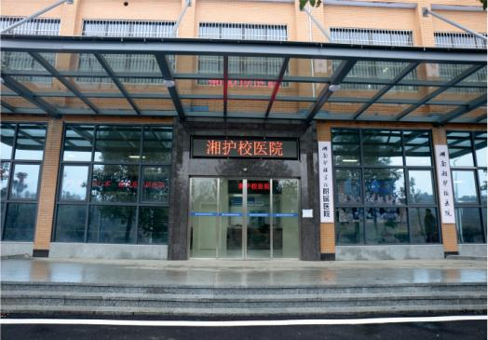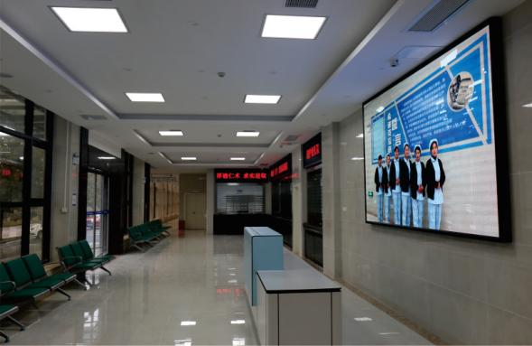

专家团队
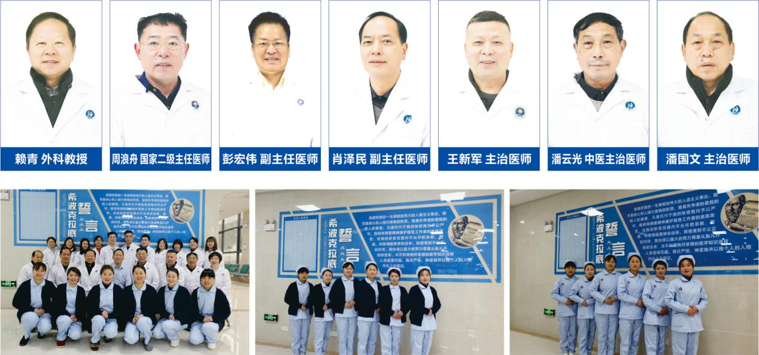

湖南护理学校拟创建湖南卫生健康高等专科学校项目规划设计图
学校新校区选址在浏阳市官桥镇八角亭村，项目规划用地1880亩，学校1200亩，附属医院200亩，产教融合康养基地400亩，职工住宿商住用地80亩，第一期已办理730亩用地手续。新校区建筑吸纳岳麓书院，湘雅医院、北京协和医院等建筑之精髓，以“洋为中用，古为今用”为设计理念，力争建设成突出中华文化特点，兼容中外文化元素，突显湖南本土特色的现代化校园。
2020年12月16日，湖南护理学校浏阳校区开工仪式隆重举行，预计2021年9月第一期正式投入使用。
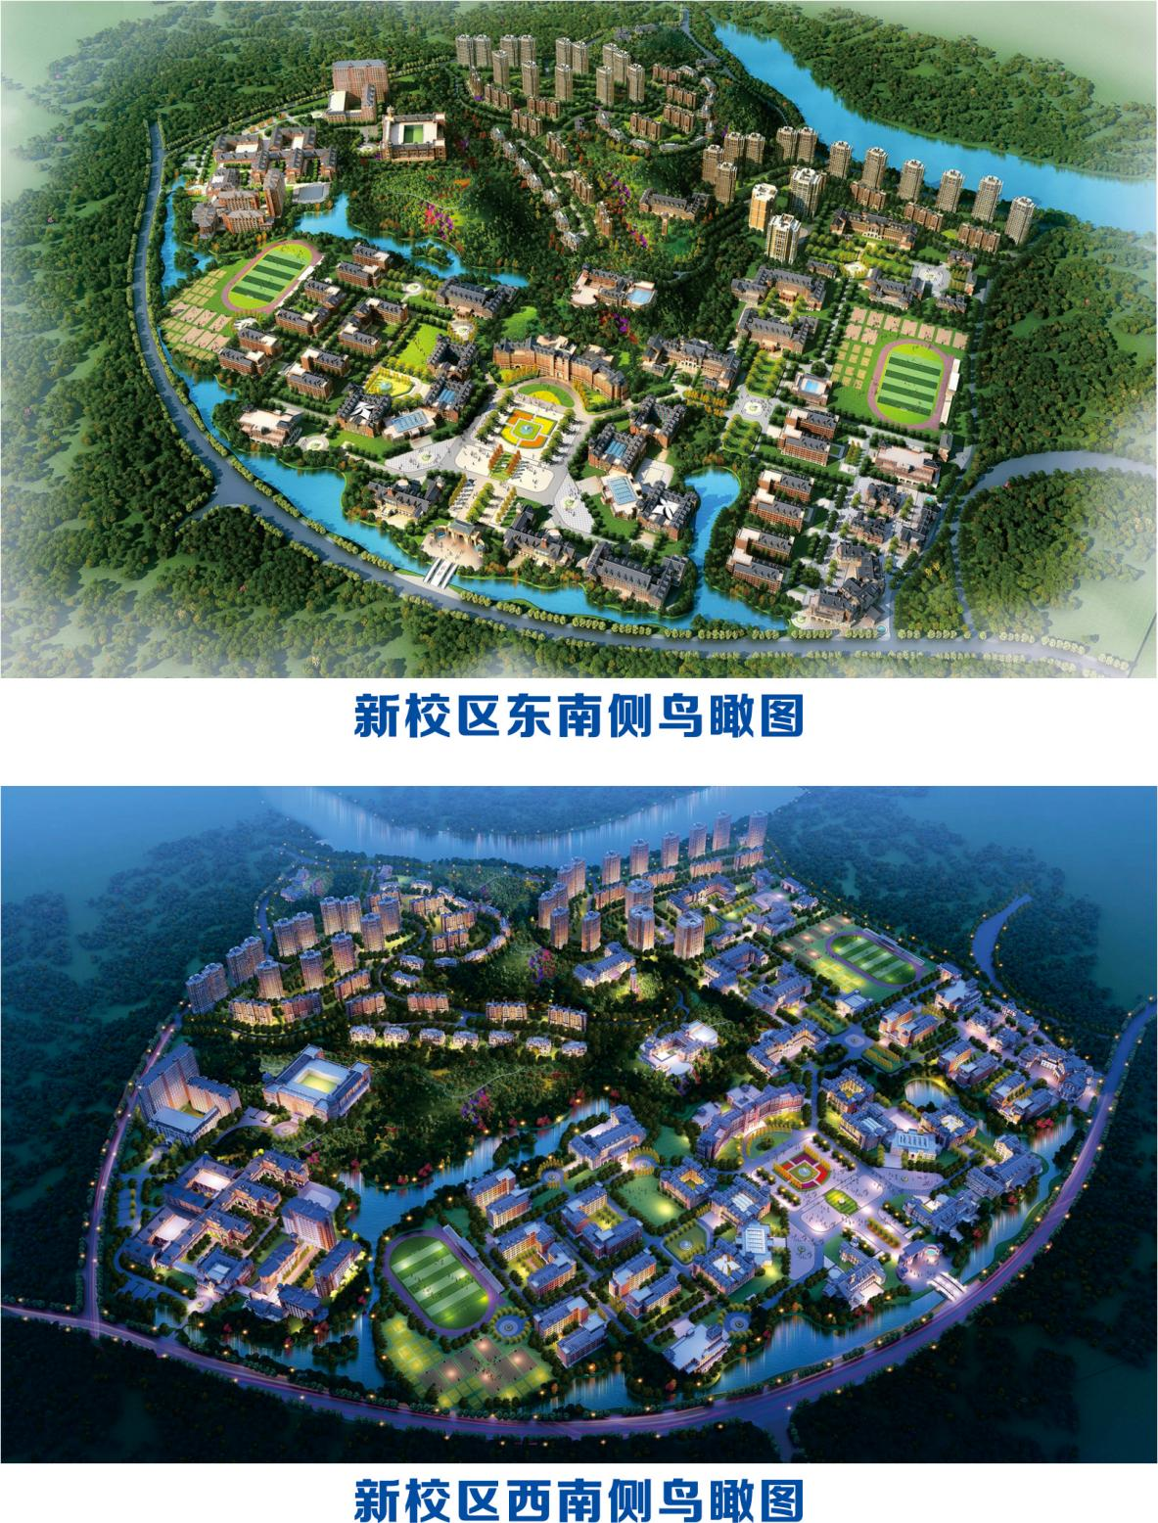

入校须知
一、报名方法：
1、通过学校官方网站 www.hnhlxx.com 、微信公众号网上报名，或致电0731-85857999报名预
留学位，监督电话：0731-84912089。
2、来校报名：报名者可直接来校招生就业处办理报名手续。
二、报名时间：
3月5号开始接受报名，报满即止，具体报到时间见入学须知。
三、学校承诺：
1、依据湘发改价费【2015】655号文件，将由学校办公会研究决定2021年收费标准另行公示，严格按阳光招生政策进行招生。
2、学生考试、考核合格后发国家承认学历的全日制中专毕业证（电子注册）和医药卫生类相关职业资格证，全国通用。全力推行国家职业资格证书和学历证书并重制度，努力拓宽学生今后的就业渠道，学校要求学生在校期间须通过相关执业资格证考试，取得技能证书。
3、按国家现行政策，凡农村、县、乡镇户口学生和地州、市城镇贫困中职学生可享受免学费，（具体减免金额按相关政策执行）。为办理相关手续，请学生在开学报到时务必携带户口本（复印件）和身份证（原件）。
